项目名称：华山牧场新增A2有机奶管线项目
文件编号：2024-1017

公
开
比
选
文
件

比选单位：中垦华山牧业有限公司
2024年10月
华山牧场新增A2有机奶管线项目比选公告

各参选单位：
中垦华山牧业有限公司是中垦乳业的全资子公司。现为推进中垦华山牧业有限公司实现新增A2有机奶管线事项，对华山牧场新增A2有机奶管线项目进行公开比选，诚挚公开邀请有意愿的参选单位参与，项目具体事项详见如下：
一、项目概况
（一）实施单位：中垦华山牧业有限公司。
（二）实施单位地址：陕西省大荔县韦林镇果园。
（三）项目名称：华山牧场新增A2有机奶管线项目。
（四）项目地点：陕西省渭南市大荔县韦林镇果园。
（五）项目内容：新增A2有机奶管线，包括对储奶系统进行有机奶收奶、冷却、储罐进行改造等（详见第二部分）。
（六）限标价¥26万元（包含设备和配套管线及辅材、运杂费、安装、调试、培训、税费等所有费用），超过¥26万元报价，作废标处理。
（七）工期：60个日历天，最终以中标方响应时间为准（超过60个日历天，作废标处理）。
（八）付款方式：
1.合同签订前中标方支付中标价的5%作为合同履约保证金，设备安装完成并验收合格后7个工作日内无息退还；
2.设备安装完成并验收合格、结算，中标方出具全额增值税普通发票后7个工作日内付至结算金额的95%，结算金额的5%留作质保金，自验收合格之日起两年内无质量缺陷，期满后7个工作日内无息支付。
（九）获取比选文件方式：中垦牧乳业官网http://www.zhongkendairy.com/notice/。
（十）获取比选文件时间：2024年10月17日-2024年10月25日。
二、参选方资质要求
（一）提供法定代表人（单位负责人）身份证明文件或者法人委托授权书。
（二）提供企业法人营业执照、基本存款账户信息等。
（三）代理商须具有制造商针对本项目主要产品出具的授权函及服务承诺书（代理商与制造商不得同时参与投标）；
（四）参选方认为必要的其它证明文件。
（五）投标的公司提供的资质证明材料应真实、合法、有效。
三、比选响应文件的递交
（一）投标文件递交的截止时间：2024年10月25日16:00；逾期送达的或者未送达指定地点的投标文件，将不予受理。
（二）投标单位将密封完好的、每页盖章且盖有骑缝章的比选响应文件正、副各一本（并将比选响应文件电子文档拷贝至U盘）送至开标地点，逾期收到或不符合规定的比选响应文件将被拒绝。无论参选方是否中标，比选响应文件将不予退还。参选方可采用顺丰快递形式递交投标资料，但参选方应注意投标截止时间，合理安排时间。收件人：董小娟，联系电话：18392828650。
四、开标时间及地点
（一）时间：2024年10月25日16：00。
（二）地点：陕西省渭南市大荔县韦林镇果园华山牧场。
五、咨询
咨询截止时间：2024年10月24日18:00前，咨询方式为电话咨询。
联系人：董小娟 电话：18392828650

特此函告
中垦华山牧业有限公司
2024年10月17日
第一部分：参选方须知

序号 | 内容 | 说明与要求
1 | 项目名称 | 华山牧场新增A2有机奶管线项目
2 | 实施单位 | 中垦华山牧业有限公司
3 | 项目地址 | 陕西省渭南市大荔县韦林镇果园
4 | ★工期 | 60个日历天，最终以中标方响应时间为准（超过60个日历天，作废标处理）
5 | ★工程质量保证及售后服务 | 1、质保期：自竣工验收合格之日起2年。  2、售后服务：保修期内，设备方在48小时内派人员到达现场进行维修。
6 | 联系方式 | 联系人：董小娟，联系电话：18392828650
7 | 招标范围 | 新增A2有机奶管线，包括对储奶系统进行有机奶收奶、冷却、储罐进行改造等（详见第二部分）
8 | 投标报价组成 | 包含设备和配套管线及辅材、运杂费、安装、调试、培训、税费等所有费用。
9 | ★最高限价 | 本次招标含税报价最高上限为￥26万元，超过限价做废标处理。
10 | 投标保证金 | 1.投标保证金：人民币伍仟元整（参选方需备注华山牧场新增A2有机奶管线项目投标保证金），参选方应于2024年10月25日16时前，将投标保证金电汇回单通过微信发给招标方联系人（回单作为甲方退还未中标参选方保证金的凭证）。未在规定时间内发送回单的视为未响应本次邀约投标活动，招标方届时恕不接受其递交的投标文件。投标保证金在招标方与中标方签订合同后5个工作日内无息退还。  2.投标保证金电汇地址：  单位名称：中垦华山牧业有限公司  账号：102843167945  开户行：中国银行大荔县北门口支行  3.投标保证金缴存凭证（复印件加盖公章附投标文件内）。
11 | 履约保证金 | 按照中标价的5%收取，需中标方在收到中标通知书之后签订合同之前交于招标方（电汇地址同投标保证金电汇地址）。
12 | 资金来源 | 企业自筹
13 | 报价及付款方式 | 1.人民币报价。  2.合同签订前中标方支付中标价的5%作为合同履约保证金，设备安装完成并验收合格后7个工作日内无息退还；  3.设备安装完成并验收合格、结算，中标方出具全额增值税普通发票后7个工作日内付至结算金额的95%，结算金额的5%留作质保金，自验收合格之日起两年内无质量缺陷，期满后7个工作日内无息支付。  4.税率以国家政策规定为准，因乙方原因延期交付发票导致款项延期支付，所有责任全部由乙方自行承担，甲方不承担任何责任。
14 | 参选方资质 | 参选方应具备以下资格条件：  1.提供法定代表人（单位负责人）身份证明文件或者法人委托授权书。  2.要求提供企业法人营业执照、基本存款账户信息等。  3.代理商须具有制造商针对本项目主要产品出具的授权函及服务承诺书（代理商与制造商不得同时参与投标）；  4.参选方认为必要的其它证明文件。  5.投标的公司提供的资质证明材料应真实、合法、有效。
15 | 分包 | 不允许
16 | 投标文件份数及要求 | 正本1份，副本1份（并将比选响应文件电子文档拷贝至U盘）,一起封装。投标人应填写投标单位全称，同时加盖印章。比选响应文件必须由法人代表或授权代表签署。
17 | 投标文件装订及密封要求 | 比选响应文件分为资质文件和商务及技术文件，可一起装订。各分册均须左侧装订，装订采用胶封。要用封条在比选响应文件袋背面上方开口处密封，并填写密封日期，加盖投标人公章。封皮上写明招标项目名称及投标人名称。比选响应文件正副本每页盖章并盖骑缝章。
18 | 投标文件递交要求 | 1.投标文件递交的截止时间：2024年10月25日16:00；逾期送达的或者未送达指定地点的投标文件，将不予受理。  2.投标单位将密封完好的、每页盖章且盖有骑缝章的比选响应文件正、副各一本（并将比选响应文件电子文档拷贝至U盘）送至开标地点，逾期收到或不符合规定的比选响应文件将被拒绝。无论参选方是否中标，比选响应文件将不予退还。参选方可采用顺丰快递形式递交投标资料，但参选方应注意投标截止时间，合理安排时间。收件人：董小娟，联系电话：18392828650。
19 | 构成投标文件的其他材料 | 参选方的书面澄清、说明和补正（但不得改变投标文件的实质性内容）。
20 | 实施单位书面澄清或补疑截止时间 | 2024年10月21日18：00。
21 | 投标有效期 | 90日历天（从提交投标文件截止日起计算）。
22 | 开标时间及  地点 | 时间：2024年10月25日16:00，开标地点：陕西省渭南市大荔县韦林镇果园华山牧场。
23 | 合格中标方的条件 | 资格审核通过后，在响应了招标文件的前提下，经综合评比得分最高者中标。
24 | 评标方法及  标准 | 根据公司招标办法，由招标人组织相关专业人员组成评标小组，现场公开进行综合评比，择优选择中标单位。
25 | 定标和通知 | 1.招标方在中标候选人范围内依据排序进行选择，最终确定中标方。  2.中标及落标：经过评标委员会评审并推荐出中标候选人后，招标方将按规定向中标方发出中标通知书；如参选方在比选工作结束后十五日内没有接到招标方发出的中标通知书，参选方应视为在本次比选工作中落标。  3.收到三家（含三家）以上符合招标要求的参选方，开标有效。
26 | 合同的签定 | 中标人应按双方约定的时间、地点与招标人签订经济合同，否则按比选后撤回投标处理。
27 | 投诉 | 参选方若有异议，可向招标方监督部门——中垦牧乳业（集团）股份有限公司进行投诉，投诉电话：023-67686008。
28 | 重要提示★ | 公开比选文件中的星号（“★”）条款均不得负偏离，比选响应文件不满足公开比选文件中加注“★”的将废标。

第二部分：华山牧场新增A2有机奶管线项目
实施方案
根据需求，对储奶系统进行有机奶收奶、冷却、储罐改造。新增部份的功能分为二个部份：主体设备部份、辅助材料部份。
一、主体设备部份：
（一）新增收奶缓冲罐、过滤器、冷却板换冰水独立切换单元及配套系统。
（二）新增室外奶仓阀阵端-进料阀阵。
（三）新增CIP清洗分配目标。
二、辅助材料部份：
（一）新增控制模块-在现有IO子站系统上扩展。
（二）新增强电系统-包括强电回路、变频器。
（三）新增气动元件-总线阀岛。
（四）新增上述内容机械、电气安装服务。
（五）新增上述调试服务。
（六）新增上述内容管道、管件、保温材料等。
（七）新增上述控制部份的控制电缆、气管等。
三、详细改造内容如下描述：
（一）新增收奶缓冲罐、过滤器、冷却板换冰水独立切换单元及配套系统：
1. 缓冲罐1个，配套进料防混阀、出料防混阀、各种配套座阀、蝶阀，出料泵1个，回程泵1个。
2. 过滤器1套。
3. 高低液位开关、静压传感器、压力传感器、温度传感器。
4. 出口防混阀改为T型阀，多出来一个利用到新增缓冲罐水顶料。
5. 板换冰水管道部份原来只有1个DN100的冰水气动阀门，现在工艺变化需要改为2块板换单独运行，需要增加冰水进水气动阀及控制来分别控制2块板换的进水。
6. 新增出口温度传感器。
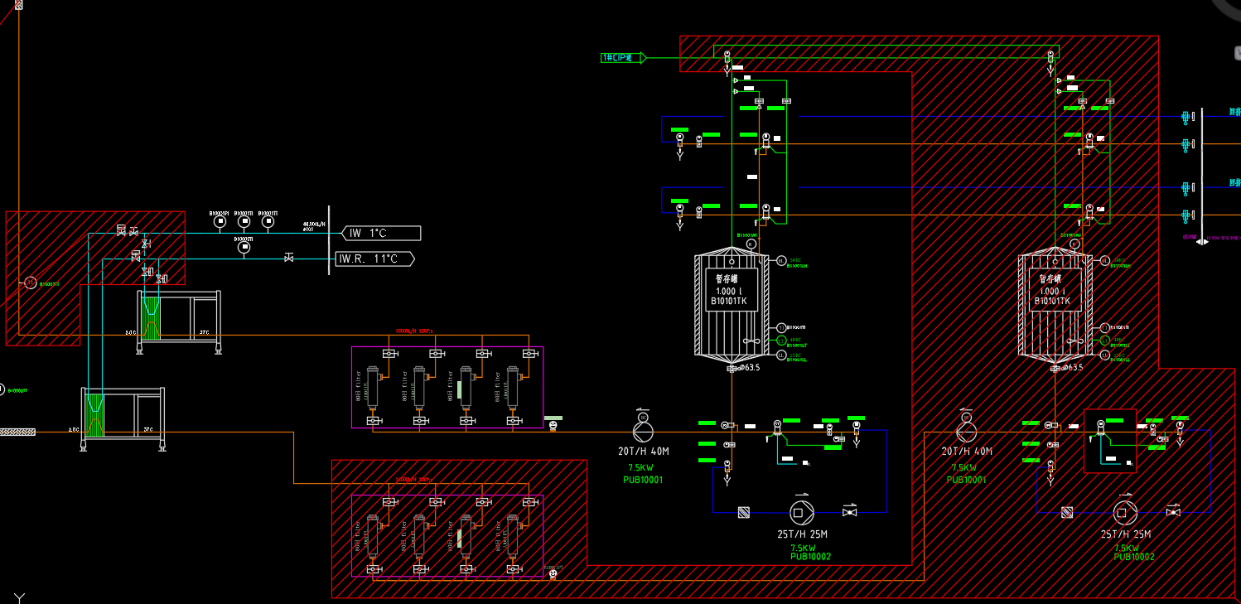
（二）新增室外奶仓阀阵端-进料阀阵：
1. 进料线1条，配套进料防混阀、各种配套座阀、蝶阀及配套设备。

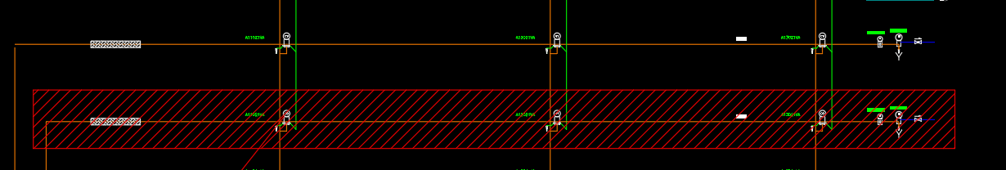
（三）新增CIP清洗分配目标
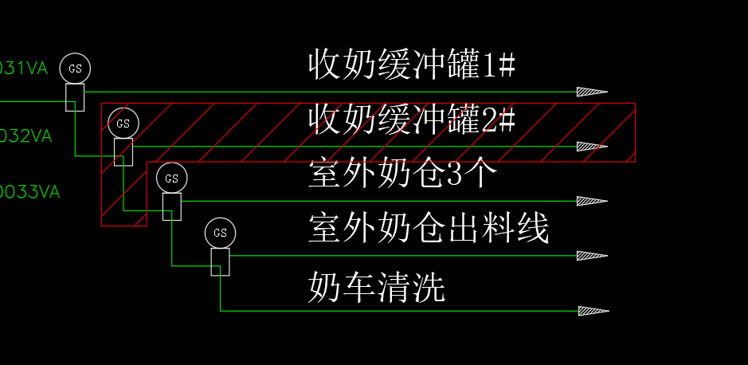
1. 21型座阀及配套设备
（四）新增控制模块-在现有IO子站系统上扩展，对收奶缓冲、冷却板换、室外奶仓过程中需要控制的泵、阀、仪器仪表等增加PLC-IO模块。
（五）新增强电系统-包括强电回路、变频器，对新增的回程泵配置强电回路
对新增的出料泵配置强电回路及变频器。
（六）新增气动元件-总线阀岛，对收奶缓冲、冷却板换、室外奶仓过程中需要控制的阀增加FESTO总线阀岛。

（七）新增上述内容机械、电气安装服务
对新增设备连接入现有管道中，并有效结合现场实际位置进行改造，包括机械、电气、保温安装。现场照片如下：

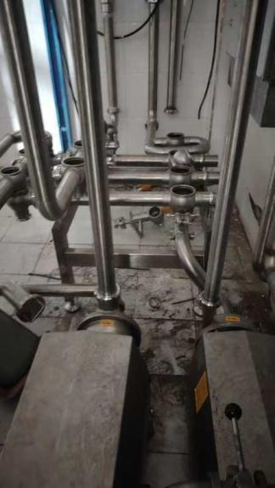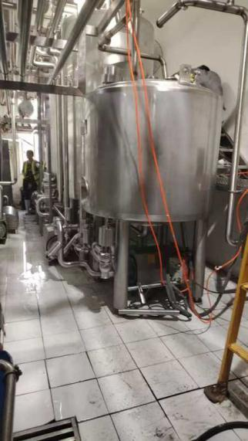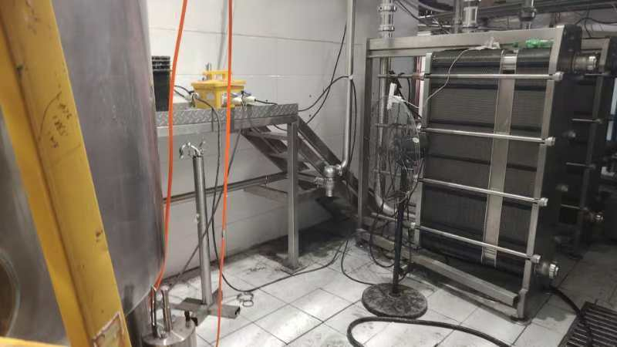
（八）新增上述调试服务
对上述新增内容进行程序、画面等编程、调整、并调试。
（九）新增上述内容管道、管件、保温材料材料，提供新增设备之间连接的不锈钢管道、管件、辅材、保温材料。
（十）新增上述控制部份的控制电缆、气管材料，提供新增泵、阀、仪器仪表的动力电缆、控制电缆、总线电缆、总线接头等材料。

新增A2有机奶管线项目明细
序号 | 设备名称 | 规格、型号 | 需求 | 品牌 | 单位 | 数量 | 备注
1.1、奶厅设备部分
1 | 气动蝶阀 | Ø63.5 |  | 远安/四方 | 只 | 1 | 所用管道、阀门材质均为304不锈钢材质
2 | 气动LL型座阀 | Ø63.5 |  | 远安/四方 | 只 | 1
3 | 气动BC防混阀 | Ø63.5 |  | 远安/四方 | 只 | 3
4 | 接近开关 | 用于阀门，IFT203+E11509 |  | IFM | 只 | 5
5 | 接近开关支架 |  |  |  | 只 | 5
1.2、CIP自动清洗系统
1 | 接近开关 | 用于阀门，IFT203+E11509 |  | IFM | 个 | 1
2 | 接近开关支架 |  |  |  | 个 | 1
3 | 气动LL型座阀 | Ø63.5 |  | 远安/四方 | 个 | 1
1.3、牛奶交换系统
1 | 1000L暂存罐（保温） | 保温罐，锥顶、锥底，外皮2mm--304，内胆  3mm--304；保温厚度50mm、桶身+底保温、岩  棉保温（80kg/m3）、4-管脚带调节装置、人孔  、透气罩（防尘式带积水盘带引流管）、CIP配  （国产）洗球、吊耳等 |  |  | 台 | 1
2 | 低液位开关 | NCS-11+焊座+EVC811 |  | NEGELE | 个 | 1
3 | 高液位开关 | NCS-11+焊座+EVC811 |  | NEGELE | 个 | 1
4 | 静压液位传感器 | FMB70+焊座 |  | E+H | 个 | 1
5 | 离心泵 | 20T/40m | 变频 | 远安/四方 | 台 | 1
6 | CIP回程泵 | 25T/25m | 直起 | 远安/四方 | 台 | 1
7 | 气动蝶阀 | Ø25 |  | 远安/四方 | 个 | 2
8 | 气动蝶阀 | Ø51 |  | 远安/四方 | 个 | 1
9 | 气动蝶阀 | Ø63.5 |  | 远安/四方 | 个 | 2
10 | 气动T型座阀 | Ø63.5 |  | 远安/四方 | 个 | 2
11 | 气动LL型座阀 | Ø51 |  | 远安/四方 | 个 | 2
12 | 气动LL型座阀 | Ø63.5 |  | 远安/四方 | 个 | 2
13 | 气动BC防混阀 | Ø51 |  | 远安/四方 | 个 | 2
14 | 温度传感器 | TA28+EVC811 |  | IFM | 个 | 1
15 | 压力传感器 | PI2794+G1卫生螺纹+EVC811 |  | IFM | 个 | 1
16 | 过滤器 | 两连体过滤器 |  |  | 个 | 1 | 尺寸同现场使用，规格型号D102X967mm
17 | 温度表 | 卫生等级 | 0°-100° | 国产 | 个 | 2
18 | 压力表 | 卫生等级 | 0帕-1.6帕 | 国产 | 个 | 1
19 | 气动球阀 | Ø101.1 |  | 远安/四方 | 个 | 3
20 | 接近开关 | 用于阀门，IFT203+E11509 |  | IFM | 个 | 13
21 | 接近开关支架 |  |  |  | 个 | 13
1.4、自动化改造
1 | 自动化--硬件 | S7-ET200SP模块 |  | SIEMENS | 项 | 1
1.5、前处理安装、调试服务
1 | 收奶缓冲--安装 | 包括机械和电气 |  |  | 项 | 1
2 | 奶仓--安装 | 包括机械和电气 |  |  | 项 | 1
3 | 保温安装服务 |  |  |  | 项 | 1
4 | 安装配合调试 |  |  |  | 项 | 1
5 | 自动化--调试\培训、差旅、住宿、伙食费 |  |  |  | 项 | 1
1.6、管道材料系统
1 | 收奶系统--物料、CIP | 管件、弯头、三通、活结、支架 |  | 远安/四方 | 项 | 1
2 | 奶仓系统--物料、CIP | 管件、弯头、三通、活结、支架 |  | 远安/四方 | 项 | 1
3 | 管道保温 | 冷却板片之后到奶仓阀阵之间的管道 |  | 国产 | 项 | 1
4 | 机械辅料 |  |  |  | 项 | 1
2.1、电气柜
1 | 阀岛柜 | 1个阀岛柜，1个阀岛，总线 |  | 费斯托、SMC | 台 | 1
2.2、信号电缆
1 | 控制电缆 | 从收奶前处理二级分电柜至电机电缆  从收奶前处理IO电柜至现场阀门、仪器仪表 |  | 起帆/远东 | 项 | 1
2.3、电源电缆
1 | 变频器控制 |  |  | 丹弗斯、台达、三菱 | 台 | 1
2.5、自动控制
1 | 自动化--软件 | 电气设计、生产&CIP编程、画面编写、内部测试 |  |  | 项 | 1
2.6、气管
1 | 气管 | 隔离开关、压缩空气减压阀、气管等 |  |  | 项 | 1
2.7、桥架、穿线管
1 | 桥架、穿线管 |  |  |  | 项 | 1
2 | 开墙洞，封墙洞 |  |  |  | 项 | 1
第三部分：评分规则及计算标准
一、评标方法及标准：
综合评选，择优推选出合格中选人，形成比选评审意见，参评成员予此签字确认生效。中选结果出来后由项目实施单位邮件或电话通知中选人。
二、报价要求和评分办法：
评分因素及分值 | 评分标准
商务部分  （10分） | 业绩（5分）：提供与其他单位类似业绩的合同签字盖章扫描件（须含合同首页，合同双方盖章页）。每1家有效业绩得1分，最高不超过5分。
商务部分  （10分） | 工期（5分）：满足招标文件要求得3分，每提前5天增加1分，最多加2分。
技术部分  （20分） | 安装方案（15分）：要求提供完整、针对性强、切实可行的安装方案。优秀得11-15分，良好得6-10分，差得0-5分。
技术部分  （20分） | 组织计划（5分）：人员配备齐全，劳动力计划安排合理；质量管理合理，质量保证措施切实可行；安全文明施工措施针对性强、切实可行。优秀得4-5分，良好得2-3分，差得0-1分。
报价部分  （70分） | 报价分采用低价优先法计算，既满足公开比选的要求且投标最低的报价为评标基准价，其价格分为70分。其他投标人的报价分统一按照下列公式计算：报价得分＝（评标基准价／投标报价）×70
三、投标方发生以下条款情况之一者，视为无效响应，其响应文件将被拒绝：
1、投标方不符合规定的基本资格条件或特定资格条件的；
2、投标方未按比选文件规定缴纳投标保证金的；
3、投标方所提交的响应文件不按规定签字、盖章；
4、投标方的总报价超过控制价的；
5、法定代表人为同一个人的两个及两个以上法人，母公司、全资子公司及其控股公司，同时参与比选；
6、单位负责人为同一人或者存在直接控股、管理关系的不同投标方；
7、为项目提供整体规范编制或者项目管理、监理、检测等服务的投标方；
8、投标方比选有效期不满足公开比选文件要求的；
9、投标方被列入失信被执行人、重大税收违法案件当事人名单、政府采购严重违法失信行为记录名单及其他不符合《中华人民共和国政府采购法》第二十二条规定条件的；
10、投标方以联合体形式参与比选的；
11、投标方响应文件内容有与国家现行法律法规相违背的内容，或附有招标人无法接受的条件。

中垦华山牧业有限公司
2024年10月17日

第四部分：合同主条款
甲方：招标人
乙方：中标人
一、设备规格及数量：详见设备清单。
二、合同单价及总价：按中标价格执行。
三、施工地点：陕西省大荔县韦林镇果园华山牧场。
四、工期:60个日历天（最终以中标方响应时间为准）。
五、付款方式：
（一）合同签订前中标方支付中标价的5%作为合同履约保证金，设备安装完成并验收合格后7个工作日内无息退还；
（二）设备安装完成并验收合格、结算，中标方出具全额增值税普通发票后7个工作日内付至结算金额的95%，结算金额的5%留作质保金，自验收合格之日起两年内无质量缺陷，期满后7个工作日内无息支付。
（三）税率以国家政策规定为准，因乙方原因延期交付发票导致款项延期支付，所有责任全部由乙方自行承担，甲方不承担任何责任。
六、设备安装、调试：
（一）乙方负责完成安装调试及培训工作，并自行负责食宿场所及费用。
（二）乙方进场后必须文明工作，保证安全。如安装、调试过程中发生的安全事故由乙方自行负责，甲方不承担任何责任。
七、交货及验收方式：
（一）货物验收依据：
1、招标文件。
2、投标文件。
3、合同及补充协议。
4、质检部门抽样检查货物（产品）合格的检测报告。
（二）货物验收由甲方组织，乙方配合，并按下列程序进行：
1、交货验收时，乙方须提供质检部门产品抽样检查合格的检测报告（或生产厂家自检报告）及所提供货物（产品）的合格证、装箱清单、配件、随机工具、用户使用手册（产品使用说明书）、保修卡等资料交付给甲方。
2、到货验收：货物到达后，按合同第一条款的货物清单和装箱单逐一核对，同时检查货物外观，是否有划痕或破损的，并做好相应记录。
3、货物终验：乙方将设备安装调试完毕后，甲方按照合同规定及国家行业规范及合同约定进行验收，签署验收报告。
4、在以上的验收中，所需要的其它各种工具、量具、检测所用的各种仪器、仪表等一律由乙方负责自备。
（三）货物验收时发现问题的处理办法：
1、乙方提供不符合招标文件和本合同规定的货物（产品），甲方有权拒绝接受。
2、如发现所交付的货物有短装、次品、损坏或其它不符合标准及本合同规定之情形者，甲方有权要求更换货物，同时做出详尽的现场记录，或由甲乙双方签署备忘录，此现场记录或备忘录可用作补充、缺失和更换损坏部件或更换整个货物（产品）有效证据，由此产生的时间延误与有关费用由乙方承担，验收期限相应顺延。
3、如货物经乙方 2 次更换，修整仍不能达到合同约定的质量标准，甲方有权退货，并视作乙方不能交付货物而须支付违约赔偿金给甲方，甲方还可依法追究乙方的违约责任。
4、货物供应完成后 15 日内，甲方无故不进行验收工作并已使用货物的，视同已调试完成并验收合格。
5、乙方不能完整交付货物及本条第一款规定的单证和工具等的，必须负责补齐，否则视为未按合同约定交货。
八、售后服务条款：
（一） 乙方应保证货物是全新、未使用过，是用一流的工艺和最佳材料制造而成的，并完全符合合同规定的质量、规格和性能的要求。乙方应保证所提供的货物经正确安装，正常运转和保养在其使用寿命期内应具有满意的性能。在货物质量保证期之内，乙方应对由于设计、工艺或材料的缺陷而发生的任何不足或故障负责。
（二）质保期为终验收合格并交付甲方使用后两年，质保期内出现任何质量问题，乙方应在甲方规定时间内派人到现场，由乙方免费提供材料，并免费维修。
设备的主要部件出现重大质量问题，或者在保修期内出现无法解决的故障，或者维修后将显著降低设备的使用性能，乙方必须无条件免费更换整机（如该款设备存在同种质量隐患，应在保证使用性能不降低的前提下更换其他款式），否则，甲方有权要求乙方按该设备价款的1.5倍赔偿。
（三）如乙方接到通知后不能及时赶到现场，或不能在合理期限内修复故障，甲方有权聘请其他单位或人员进行维修，实际发生的所有费用，从质保金中扣除，不足部分可向乙方追偿。
（四）设备交付甲方之前，乙方负责对甲方操作人员和维修人员进行免费的设备操作及维修知识培训，保障参培人员能正常操作并熟悉设备的维修技能。
九、违约责任：出现以下任何一种情形的均视为违约：
（一）双方执行合同过程中无故单方解除合同视为违约，违约方向守约方支付设施设备总价的30%作为违约金；
（二）乙方所交付的设备品种、型号、规格、质量不符合合同标准的，牧场有权拒收，乙方向牧场支付设备总价30%的违约金以及因此次项目未能及时使用造成的一切损失；
（三）牧场无正当理由拒收设备、拒付设备款的，向乙方支付设备总价10%的违约金；
（四）乙方逾期交付设备的，乙方向牧场每日支付设备总价千分之五的违约金。
（五）如需检测，乙方货物经甲方送交具有法定资格条件的第三方检测机构检测后，若检测结果认定货物质量不符合本合同规定标准及国家标准规定的，则视为乙方没有按时交货而违约，乙方须在 3 天内无条件更换合格的货物，如逾期不能更换合格的货物，甲方有权终止本合同。乙方向中垦华山牧业有限公司支付设备总价30%的违约金以及因此次项目未能及时使用造成的一切损失。
（六）在两年质量保证期内，如经乙方两次维修或更换，设备仍不能达到合同约定的质量标准，甲方有权退货，乙方应退回全部货款。并向中垦华山牧业有限公司支付设备总价30%的违约金以及因此次项目未能及时使用造成的一切损失。
十、其它约定
（一）本合同未尽事宜，甲方乙方应友好协商解决，如协商不成，双方约定在甲方所在地人民法院诉讼解决。
（二）本合同一式六份，甲、乙双方各执三份，经甲、乙双方签字盖章后生效，具有同等法律效力。

阳光协议
为了杜绝商业贿赂，防止商业贿赂损害合作双方公司利益和阻碍双方发展正常的商业合作关系，共同约束双方员工尤其是业务直接当事人及公司领导，做到廉洁自律，招标方和中标方需签订阳光协议，协议所指商业贿赂是指为争取己方利益，而给对方员工个人的“回扣”、“退佣”、“招待”、“娱乐”、“置业”、“就业”、“国内或国外旅游”、“馈赠”、“购物折扣”及其他一切物质或精神上有直接受益的开支。
甲方受理举报信息单位、邮件地址及电话：中垦牧乳业（集团）股份有限公司，重庆市渝北区金渝大道85号汉国中心23楼，电话023-67686008。
乙方受理举报信息、邮件地址及电话： 。

第五部分：比选响应文件格式及要求
华山牧场新增A2有机奶管线项目

比选响应文件

文件编号：2024-1015

投标人：（盖章单位）

法定代表人或其委托代理人：（签字）

年 月 日

目录
（本目录为参考格式，要求参选方在投标文件中标注各项页码，逐页编码、盖章并加盖骑缝章）
一、投标函
二、商务及资信证明文件
1.营业执照、基本存款账户信息

2.法定代表人（单位负责人）身份证明（适用于法定代表人直接参加投标）

3.法人授权委托书（适用于法定代表人委托代理人直接参加投标）
4.代理商提供制造商针对本项目主要产品出具的授权函及服务承诺书（代理商与制造商不得同时参与投标）
5.业绩经验（需提供与其他单位类似业绩的合同签字盖章扫描件）
6.投标保证金缴存凭证（复印件）
7.通过“信用中国”（http://www.creditchina.gov.cn/）查询相关主体无失信记录（提供截图）
8.售后服务承诺（内容自拟，应包括培训、售后、保修等）
9.参选方认为有必要提供的材料
三、安装方案
四、组织计划
1.人员配备，劳动力计划
2.安排质量管理，质量保证措施
3.安全文明施工措施
五、投标一览表

一、投标函
致：中垦华山牧业有限公司
我方已仔细研究了中垦华山牧场新增A2有机奶管线项目公开比选文件的全部内容，已充分理解了该招标文件的全部内容，决定参加投标，经我方研究决定，愿意以人民币（大写） 元（￥ ）的投标总报价（包含设备、和配套管线及辅材、运杂费、安装、调试、培训、税费等所有费用）,合同期限为 个日历日，按合同约定实施和完成承包项目，修补任何缺陷，质量达到 标准。
（注：投标方报价不得高于最高限价￥26元，同时投标书、汇总表中不得出现任何计算、汇总错误及前后不一的情况，否则招标人有权拒绝其投标文件）。
2．我方承诺在投标有效期内不修改、撤销投标文件。
3．随同本投标函提交投标保证金一份，金额为人民币（大写） 元（￥ ）。
4．如我方中标：
(l）我方承诺在收到中标通知书后，在中标通知书规定的期限内与你方签订合同。
(2）我方承诺按照招标文件规定向你方递交履约担保。
(3）我方承诺在合同约定的期限内完成并移交全部合同内容。
(4）我方承诺投标书中各综合单价在施工过程中固定不变，并愿意承担因市场原因、报价失误、窝工、降低工效等导致的经济损失；投标方在工作过程中，因各综合单价固定不变，无论是否存在经济损失或者预见经济损失，将确保项目如期完工投入使用。
（5）我方承诺若擅自停止工作，招标人对我方完工部分招标人可不予以结算项目款，并扣除合同履约保证金，同时我方还需承担因此给招标人带来的经济损失。
5．我方在此声明，所递交的投标文件及有关资料内容完整、真实、有效，并负责承担因虚假、不实带来的经济、法律责任。
6．如本投标方中标，在合同协议书正式签署生效之前，本投标函连同你方的中标通知书将构成我们双方之间共同遵守的文件，对双方具有约束力。
7． （其他补充说明）。

投标方： （盖章）

法定代表人或其授权委托人： （签字或盖章）

地址：

联系电话：

日 期： 年 月 日

二、商务及资信证明文件

1.营业执照、基本存款账户信息（复印件）

2.法定代表人（单位负责人）身份证明

参选方名称：

姓名： 性别： 年龄： 职务： 系 （投标单位名称）的法定代表人（单位负责人）。

特此证明。

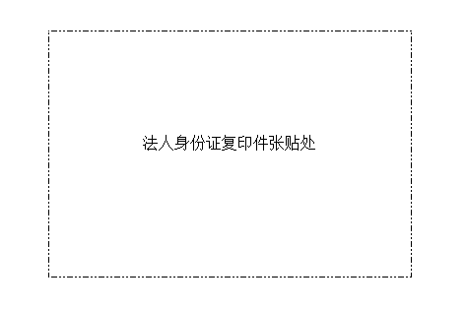

参选方： （单位公章）

年 月 日

注：本表适用于法定代表人直接参加投标的。

3.法人授权委托书

本人 （姓名）系 （参选方名称）的法定代表人，现委托 （姓名）为我方代理人。代理人根据授权，以我方名义参加、签署、澄清、说明、补正、递交、撤回、修改 华山牧场新增A2有机奶管线项目公开比选资格申请文件等有关事宜，其法律后果由我方承担。
委托期限： （自开标时间起不得少于90日历天）
代理人无转委托权。
法定代表人身份证扫描件  （正面） | 委托代理人身份证扫描件  （正面）
法定代表人身份证扫描件  （背面） | 委托代理人身份证扫描件  （背面）
参选方名称： （公章）
法定代表人： （签字或盖章）
委托代理人： （签字或盖章）
日 期：2024年 月 日
注：本表适用于法定代表人委托代理人直接参加投标的。
4.代理商提供制造商针对本项目主要产品出具的授权函及服务承诺书
（代理商与制造商不得同时参与投标）

5.业绩经验

（需提供与其他单位类似业绩的合同签字盖章扫描件）

6.投标保证金缴存凭证

（附投标保证金电汇回单复印件）

7.通过“信用中国”（http://www.creditchina.gov.cn/）查询相关主体无失信记录（提供截图加盖公章）

8.售后服务承诺
（内容自拟，应包括培训、售后、保修等）

9.参选方认为有必要提供的材料
三、安装方案
（要求提供完整、针对性强、切实可行的安装方案）

四、组织计划
1.人员配备，劳动力计划安排

2.质量管理，质量保证措施

3.安全文明施工措施

五、投标一览表
序号 | 设备名称 | 规格、型号 | 需求 | 品牌 | 单位 | 数量 | 综合单价（元） | 合价  （元） | 备注
1.1、奶厅设备部分
1 | 气动蝶阀 | Ø63.5 |  | 远安/四方 | 只 | 1 |  |  | 所用管道、阀门材质均为304不锈钢材质
2 | 气动LL型座阀 | Ø63.5 |  | 远安/四方 | 只 | 1
3 | 气动BC防混阀 | Ø63.5 |  | 远安/四方 | 只 | 3
4 | 接近开关 | 用于阀门，IFT203+E11509 |  | IFM | 只 | 5
5 | 接近开关支架 |  |  |  | 只 | 5
1.2、CIP自动清洗系统
1 | 接近开关 | 用于阀门，IFT203+E11509 |  | IFM | 个 | 1
2 | 接近开关支架 |  |  |  | 个 | 1
3 | 气动LL型座阀 | Ø63.5 |  | 远安/四方 | 个 | 1
1.3牛奶交换系统
1 | 1000L暂存罐（保温） | 保温罐，锥顶、锥底，外皮2mm--304，内胆  3mm--304；保温厚度50mm、桶身+底保温、岩  棉保温（80kg/m3）、4-管脚带调节装置、人孔  、透气罩（防尘式带积水盘带引流管）、CIP配  （国产）洗球、吊耳等 |  |  | 台 | 1
2 | 低液位开关 | NCS-11+焊座+EVC811 |  | NEGELE | 个 | 1
3 | 高液位开关 | NCS-11+焊座+EVC811 |  | NEGELE | 个 | 1
4 | 静压液位传感器 | FMB70+焊座 |  | E+H | 个 | 1
5 | 离心泵 | 20T/40m | 变频 | 远安/四方 | 台 | 1
6 | CIP回程泵 | 25T/25m | 直起 | 远安/四方 | 台 | 1
7 | 气动蝶阀 | Ø25 |  | 远安/四方 | 个 | 2
8 | 气动蝶阀 | Ø51 |  | 远安/四方 | 个 | 1
9 | 气动蝶阀 | Ø63.5 |  | 远安/四方 | 个 | 2
10 | 气动T型座阀 | Ø63.5 |  | 远安/四方 | 个 | 2
11 | 气动LL型座阀 | Ø51 |  | 远安/四方 | 个 | 2
12 | 气动LL型座阀 | Ø63.5 |  | 远安/四方 | 个 | 2
13 | 气动BC防混阀 | Ø51 |  | 远安/四方 | 个 | 2
14 | 温度传感器 | TA28+EVC811 |  | IFM | 个 | 1
15 | 压力传感器 | PI2794+G1卫生螺纹+EVC811 |  | IFM | 个 | 1
16 | 过滤器 | 两连体过滤器 |  |  | 个 | 1 |  |  | 尺寸同现场使用，规格型号D102X967mm
17 | 温度表 | 卫生等级 | 0°-100° | 国产 | 个 | 2
18 | 压力表 | 卫生等级 | 0帕-1.6帕 | 国产 | 个 | 1
19 | 气动球阀 | Ø101.1 |  | 远安/四方 | 个 | 3
20 | 接近开关 | 用于阀门，IFT203+E11509 |  | IFM | 个 | 13
21 | 接近开关支架 |  |  |  | 个 | 13
1.4、自动化改造
1 | 自动化--硬件 | S7-ET200SP模块 |  | SIEMENS | 项 | 1
1.5、前处理安装、调试服务
1 | 收奶缓冲--安装 | 包括机械和电气 |  |  | 项 | 1
2 | 奶仓--安装 | 包括机械和电气 |  |  | 项 | 1
3 | 保温安装服务 |  |  |  | 项 | 1
4 | 安装配合调试 |  |  |  | 项 | 1
5 | 自动化--调试\培训、差旅、住宿、伙食费 |  |  |  | 项 | 1
1.6、管道材料系统
1 | 收奶系统--物料、CIP | 管件、弯头、三通、活结、支架 |  | 远安/四方 | 项 | 1
2 | 奶仓系统--物料、CIP | 管件、弯头、三通、活结、支架 |  | 远安/四方 | 项 | 1
3 | 管道保温 | 冷却板片之后到奶仓阀阵之间的管道 |  | 国产 | 项 | 1
4 | 机械辅料 |  |  |  | 项 | 1
2.1、电气柜
1 | 阀岛柜 | 1个阀岛柜，1个阀岛，总线 |  | 费斯托、SMC | 台 | 1
2.2、信号电缆
1 | 控制电缆 | 从收奶前处理二级分电柜至电机电缆  从收奶前处理IO电柜至现场阀门、仪器仪表 |  | 起帆/远东 | 项 | 1
2.3、电源电缆
1 | 变频器控制 |  |  | 丹弗斯、台达、三菱 | 台 | 1
2.5、自动控制
1 | 自动化--软件 | 电气设计、生产&CIP编程、画面编写、内部测试 |  |  | 项 | 1
2.6、气管
1 | 气管 | 隔离开关、压缩空气减压阀、气管等 |  |  | 项 | 1
2.7、桥架、穿线管
1 | 桥架、穿线管 |  |  |  | 项 | 1
2 | 开墙洞，封墙洞 |  |  |  | 项 | 1
合计金额： 元（包含设备、和配套管线及辅材、运杂费、安装、调试、培训、税费等所有费用），税率： %

